**Banco de Dados Biblioteca**

**Relacionamentos**:

**um** Usuário efetua **muitos** Empréstimos.

**muitos** Livros pertencem a **uma** Sessão.

**muitos** Empréstimos contêm **muitos** Livros (relacionamento N:N – requer tabela extra)

**MODELO CONCEITUAL**

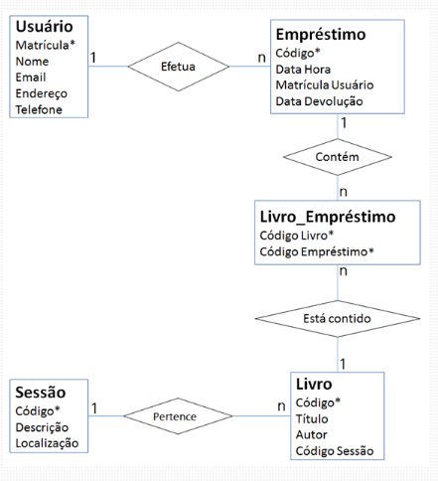

**PREENCHER O DICIONÁRIO DE DADOS**

|  |  |  |
| --- | --- | --- |
| **USUARIO** |  | |
|  |  |  | |  | |
| **nome** | **tipo** | **tamanho** | | **Restrição** | |
| MatrículaUsuario | Int |  | | Chave Primária- Not null | |
| Nome | Varchar | 30 | | Not Null | |
| Email | Varchar | 100 | | Not Null | |
| Endereço | Varchar | 50 | | NotNull | |
| Telefone | Varchar | 15 | | Not Null | |
| **SESSAO** |  |  | |  |  | |  |
| **Nome** | **tipo** | **tamanho** | | **chave** | **chave estrangeira** | | **Restrição** |
| CódigoSessão | Int |  | | sim |  | | NotNull |
| Descrição | Varchar | 50 | |  |  | | NotNull |
| Localização | Varchar | 30 | |  |  | | NotNull |

|  |  |  |  |
| --- | --- | --- | --- |
| **EMPRESTIMO** |  |  |  |
| **nome** | **tipo** | **tamanho** | **Restrição** |
| CódigoEmpréstimo | int |  | Chave primária-NotNull |
| DataHora | Date Time |  | NotNull |
| DataDevolução | Date |  | NotNull |
| MatrículaUsuario | Int |  | Chave estrangeira-NotNull |

**LIVRO**

|  |  |  |  |
| --- | --- | --- | --- |
|  |  |  |  |
| **nome** | **tipo** | **tamanho** | **Restrição** |
| Código | Int |  | Chave Primária-NotNull |
| Título | Varchar | 100 | NotNull |
| Autor | Varchar | 100 | NotNull |
| CódigoSessão | int |  | Chave estrangeira-NotNull |

**LIVRO_EMPRESTIMO – TABELA GERADA DO RELACIONAMENTO MUITOS-PARA-MUITOS**

|  |  |  |  |
| --- | --- | --- | --- |
|  |  |  |  |
| **nome** | **tipo** | **tamanho** | **Restrição** |
| IdLivroEmprestimo |  |  | Chave Primária-NotNull |
| CódigoLivros | **Int** |  | Chave estrangeira-NotNull |
| CódigoEmpréstimo | **int** |  | Chave estrangeira-NotNull |

**DESENVOLVER O MODELO CONCEITUAL**

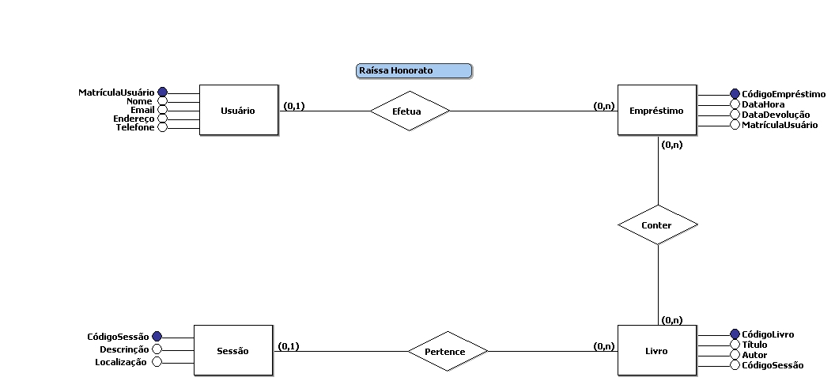

**DESENVOLVER O MODELO LÓGICO**

